
INFORME TÉCNICO
Documentación del estado actual
VisionClass - Plataforma educativa con analítica de atención visual
Corte de revisión | Versión documental | Repositorio auditado
14 de agosto de 2026 | 1.0 | Commit 7f8f9cb

Documento de referencia para desarrollo, operación, evaluación y escalamiento

Control del documento
Campo | Valor
Título | Documentación del estado actual de VisionClass
Propósito | Consolidar el estado técnico y funcional verificable de la aplicación.
Audiencia | Equipo de desarrollo, responsables académicos, operación, seguridad y futuros mantenedores.
Método | Revisión estática del repositorio, configuración, rutas, modelos, despliegue y flujo ML.
Limitación | No incluye mediciones directas de disponibilidad, latencia ni datos internos del entorno Render.

Historial de versiones
Versión | Fecha | Cambio | Responsable
1.0 | 14/08/2026 | Emisión inicial basada en el commit 7f8f9cb. | Equipo VisionClass

Clasificación del contenido Las credenciales, claves y secretos se representan únicamente como nombres de variables. Este documento no reproduce valores sensibles de archivos .env.

Contenido
- 1. Resumen ejecutivo
- 2. Alcance y metodología
- 3. Visión funcional
- 4. Arquitectura de solución
- 5. Componentes técnicos
- 6. Datos y API
- 7. Flujos principales
- 8. Estado del machine learning
- 9. Seguridad y privacidad
- 10. Despliegue y operación
- 11. Calidad y mantenibilidad
- 12. Riesgos y deuda técnica
- 13. Escalabilidad
- 14. Hoja de ruta
- 15. Runbook operativo
- Apéndices

1. Resumen ejecutivo
VisionClass es una aplicación web educativa compuesta por un frontend Next.js, una API Django REST Framework, una base PostgreSQL y un servicio independiente FastAPI para análisis visual. La aplicación ofrece autenticación local y Google OAuth, gestión de cursos y contenidos, inscripción, consumo de materiales, cuestionarios finales, prueba D2R, seguimiento de atención visual, paneles por rol, notificaciones y administración institucional.
El estado general se clasifica como prototipo funcional desplegable. Los recorridos principales están representados en código y existe configuración para Render y Docker Compose. No obstante, la madurez es desigual: las capacidades LMS y de administración están más consolidadas que la validación científica del indicador de atención, la automatización de pruebas y la preparación para concurrencia elevada.
Área | Estado | Evaluación resumida
Frontend | Operativo | Rutas y paneles por rol; diseño responsive incorporado en el último commit.
Backend/API | Operativo | Recursos REST, JWT, OAuth, reportes, permisos y persistencia relacional.
Servicio ML | Parcial | Visión computacional heurística operativa; CNN-LSTM opcional sin artefacto versionado.
D2R | Operativo con cautelas | Captura resultados y atención; no debe presentarse como diagnóstico clínico.
Despliegue | Operativo | Blueprint Render y entorno Docker local disponibles.
Pruebas | Insuficiente | Cobertura automatizada prácticamente ausente en backend y ML.
Escalabilidad | En riesgo | El envío por estudiante de ~1 frame/s satura CPU y puede acumular solicitudes.

Conclusión ejecutiva La aplicación demuestra valor y una arquitectura modular, pero antes de escalar debe cerrar cuatro brechas: validación ML, control de concurrencia, observabilidad y pruebas automatizadas.

2. Alcance y metodología
La revisión cubre el código fuente presente en frontend, backend y ml; los archivos de despliegue render.yaml y docker-compose.yml; las dependencias; las rutas públicas; los modelos persistentes; los comandos de gestión y la documentación existente. El corte corresponde al commit 7f8f9cb, cuyo mensaje indica mejoras responsive y de contenido.

2.1 Incluido
- Inventario funcional por actor.
- Arquitectura lógica y flujo de datos.
- Estado real del módulo de atención visual y entrenamiento.
- Modelo de datos y superficie API.
- Configuración, despliegue, seguridad, operación y mantenimiento.
- Riesgos, prioridades y hoja de ruta.

2.2 Fuera de alcance
- Auditoría de infraestructura activa en Render.
- Prueba de penetración y revisión legal formal.
- Validación psicométrica o clínica del D2R digital.
- Métricas de producción no almacenadas en el repositorio.
- Certificación de accesibilidad WCAG completa.

3. Visión funcional

3.1 Actores y capacidades
Actor | Capacidades actuales
Estudiante | Autenticarse, explorar e inscribirse, consumir materiales, habilitar cámara, realizar quiz final y D2R, consultar métricas y notificaciones.
Docente | Crear y organizar cursos, módulos, lecciones y materiales; consultar estadísticas; revisar resultados D2R; enviar notificaciones.
Administrador | Gestionar usuarios y cursos, consultar analítica agregada, administrar políticas de privacidad y solicitudes de investigación.
Servicios externos | Google OAuth para identidad, Mailgun para correo y Google GenAI para generación asistida de pruebas.

3.2 Mapa de funcionalidades
Dominio | Funcionalidad | Estado
Identidad | JWT por email/usuario y Google OAuth | Operativo
Cursos | Curso > módulo > lección > material | Operativo
Inscripción | Inscripción, estado y progreso en JSON | Operativo
Evaluación | Quiz final y registro de intentos | Operativo
Atención | Captura, análisis por frame y agregación | Parcial
D2R | Sesiones, eventos, resultados y programación | Operativo
Reportes | Paneles y exportación PDF/CSV/XLSX | Operativo
Notificaciones | Persistencia y envío por Mailgun | Condicionado a configuración
Administración | Usuarios, cursos, analítica, privacidad e investigación | Operativo

4. Arquitectura de solución
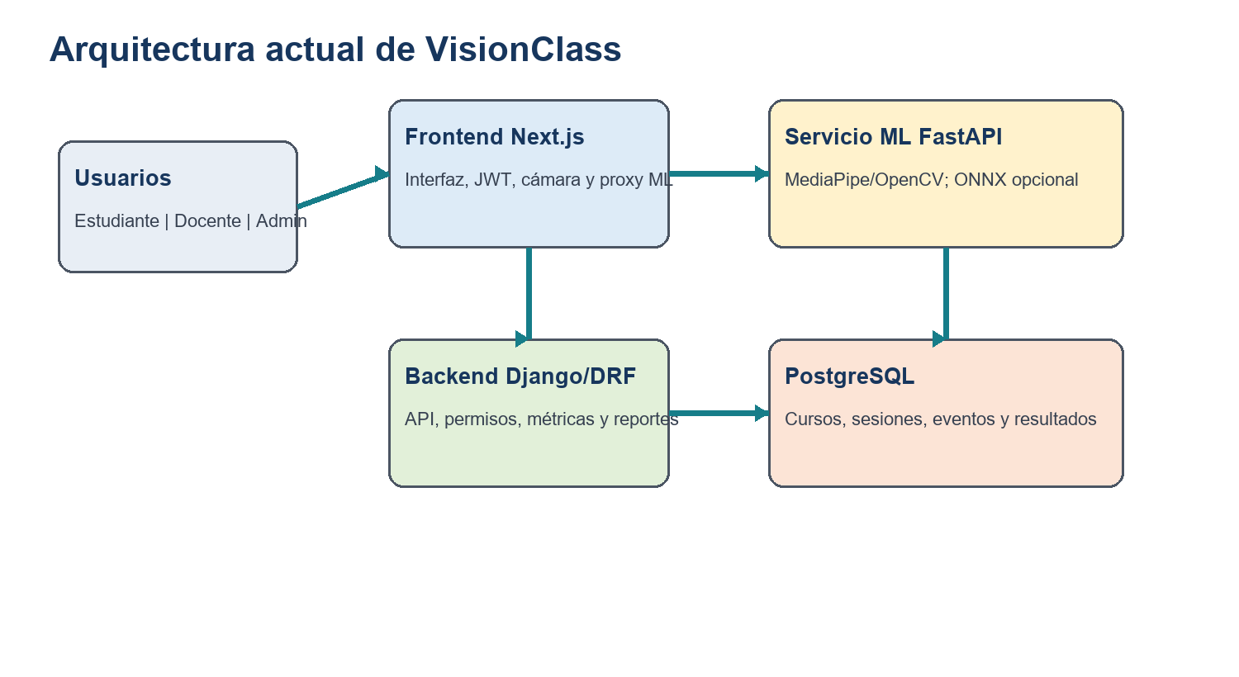
Figura 1. Arquitectura lógica verificada en el repositorio.

4.1 Responsabilidades
Componente | Tecnología | Responsabilidad
Frontend | Next.js 16, React 19, TypeScript | Experiencia de usuario, cámara, estado de sesión, paneles y proxy ML.
Backend | Django 5.2, DRF 3.16 | Reglas de negocio, autenticación, autorización, API, reportes y administración.
ML | FastAPI, MediaPipe, OpenCV, ONNX Runtime | Detección facial, heurística de atención, ventana temporal e inferencia opcional.
Datos | PostgreSQL 15 | Persistencia de usuarios, cursos, sesiones, eventos, resultados y políticas.
Integraciones | Google, Mailgun, Google GenAI | Autenticación social, correo y generación de cuestionarios.

4.2 Características arquitectónicas
- Separación clara entre interfaz, negocio e inferencia.
- Comunicación HTTP/JSON y multipart entre servicios.
- Persistencia centralizada en PostgreSQL.
- Frontend actúa como proxy autenticado hacia ML.
- Despliegue independiente de cada servicio en Render.
Observación El estado temporal del ML se conserva en memoria del proceso. Esto impide una escalabilidad horizontal segura sin afinidad de sesión o almacenamiento compartido.

5. Componentes técnicos

5.1 Frontend
El frontend utiliza App Router y dispone de páginas para landing, login, estudiante, curso, instructor, administrador, D2R y contenidos legales. Emplea Tailwind CSS, Radix UI, Recharts, Lucide y componentes reutilizables. La autenticación se conserva en contexto y las llamadas se concentran en app/lib/api.ts.
- Rutas protegidas diferenciadas por rol.
- Captura de cámara con getUserMedia y canvas.
- Proxy servidor /api/attention-proxy para no exponer directamente toda la lógica del servicio ML.
- Paneles con métricas, gráficos, filtros y exportaciones.
- Componentes responsive ajustados en el commit auditado.

5.2 Backend
La API usa un usuario personalizado con roles student, teacher y admin. DRF aplica autenticación JWT de forma predeterminada. Los ViewSets filtran recursos según el usuario y los endpoints administrativos requieren rol o privilegios elevados. WhiteNoise sirve estáticos y dj-database-url habilita PostgreSQL administrado.

5.3 Servicio ML
El servicio carga MediaPipe Face Mesh cuando está disponible y conserva Haar Cascade como respaldo. Para cada imagen calcula presencia facial, apertura ocular y desviación de mirada; luego agrega una ventana temporal. El modelo CNN-LSTM se intenta cargar desde MODEL_PATH, pero el repositorio no contiene un archivo ONNX o métricas versionadas.

5.4 Base de datos
PostgreSQL es la fuente de verdad. Las relaciones estructuran cursos, actividad y analítica. Parte del progreso y metadatos se guarda en JSONField, lo que facilita evolución rápida pero exige contratos y validación para evitar esquemas implícitos divergentes.

6. Datos y API

6.1 Modelo de datos
Entidad | Propósito | Relaciones principales
User | Identidad, rol y perfil | Cursos, inscripciones, sesiones y resultados
Course | Unidad educativa principal | Owner, módulos, inscripciones y sesiones
CourseModule | Agrupación ordenada | Curso y lecciones
CourseLesson | Lección ordenada | Módulo y materiales
CourseMaterial | PDF, video, enlace, quiz u otro | Lección y metadata
Enrollment | Vínculo usuario-curso | Estado y enrollment_data
Session | Actividad de curso | Usuario, curso, eventos y vistas
AttentionEvent | Muestra de atención | Sesión, usuario, tiempo y datos
D2RSession / Result | Ejecución y resultado D2R | Usuario, eventos y phase_data
ContentView | Consumo de contenido | Sesión, usuario, duración
QuizAttempt | Intento de evaluación | Sesión, usuario, score
Notification | Mensaje y estado de entrega | Remitente, destinatario y curso
Privacy / Research | Gobierno de datos | Políticas y solicitudes

6.2 Superficie API principal
Ruta | Uso | Acceso
/api/auth/token/ | Inicio de sesión local | Público
/api/auth/token/refresh/ | Renovación JWT | Refresh token
/api/auth/google/ | Intercambio OAuth | Público controlado
/api/me/ | Perfil y rol actual | Autenticado
/api/courses/ | Gestión y consulta de cursos | Según rol
/api/course-modules/ | Módulos | Según pertenencia
/api/course-lessons/ | Lecciones | Según pertenencia
/api/course-materials/ | Materiales y descarga | Según pertenencia
/api/enrollments/ | Inscripciones y progreso | Autenticado
/api/sessions/ | Sesiones de curso | Autenticado
/api/attention-events/ | Eventos de atención | Autenticado/servicio
/api/d2r-results/ | Resultados D2R | Según rol
/api/student-metrics/ | Panel del estudiante | Estudiante
/api/exports/student-report/ | PDF, CSV o XLSX | Autenticado
/api/ai/generate-test/ | Generación asistida | Docente
/api/admin/overview/ | Resumen institucional | Admin
/api/admin/analytics/ | Analítica agregada | Admin

7. Flujos principales

7.1 Autenticación
- El usuario ingresa credenciales o inicia Google OAuth.
- El backend valida identidad y emite access/refresh JWT.
- El frontend consulta /api/me/ para conocer rol y redirigir.
- Las solicitudes posteriores incluyen Authorization: Bearer.

7.2 Inscripción y consumo
- El estudiante selecciona un curso y crea Enrollment.
- Se presenta la estructura curso-módulo-lección-material.
- Al consumir contenido se crea Session y ContentView.
- El progreso y atención agregada actualizan enrollment_data.
- El quiz final puede marcar el curso como completado.

7.3 Atención visual
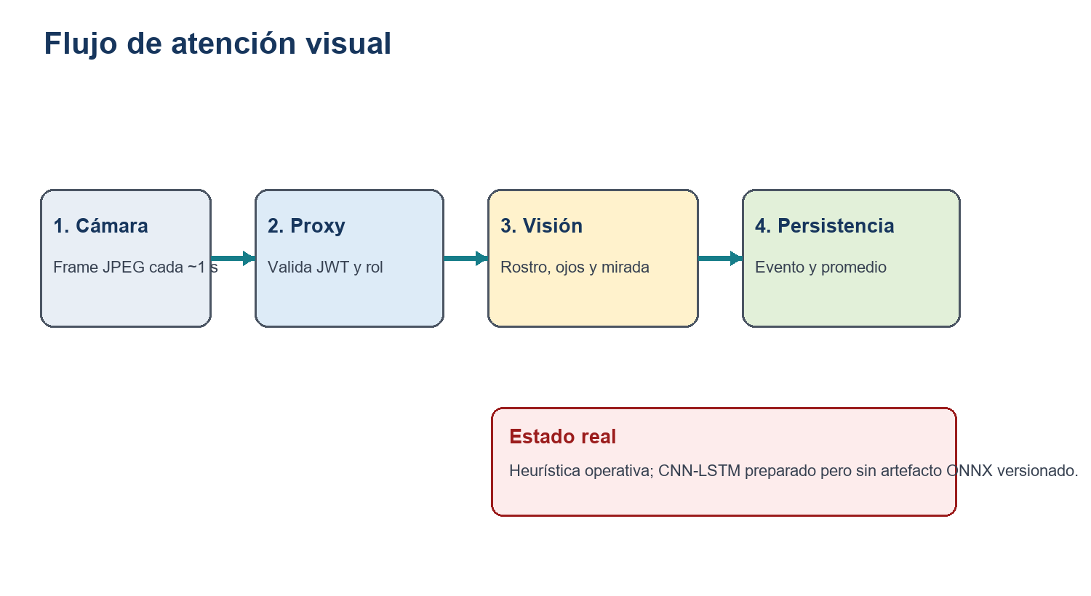
Figura 2. Flujo actual de análisis de atención.

7.4 D2R
La prueba D2R es un módulo independiente de los cursos. Registra sesión, respuestas por fase, velocidad, aciertos, errores y eventos de atención. El docente puede consultar el último resultado. Los indicadores derivados deben presentarse como apoyo educativo y no como diagnóstico clínico.

8. Estado del machine learning
Evaluación honesta Existe procesamiento real de visión computacional. Sin embargo, la inferencia productiva no puede atribuirse hoy a un modelo entrenado mientras el artefacto ONNX y sus métricas no formen parte del despliegue verificable.

8.1 Lo que sí está implementado
- Decodificación de imágenes con OpenCV.
- Face Mesh e iris de MediaPipe cuando inicializa correctamente.
- Fallback Haar para rostro y ojos.
- Puntuación heurística entre 0 y 1.
- Ventana temporal por sesión.
- Persistencia de eventos en backend.
- Pipeline de entrenamiento CNN-LSTM y exportación ONNX.

8.2 Lo experimental
- No existe cnn_lstm.onnx versionado en el repositorio.
- No existe metrics.json con resultados reproducibles.
- La función aggregate_temporal_score está descrita como placeholder.
- No hay evidencia de calibración con observadores humanos o población normativa.
- XGBoost, scikit-learn y joblib están instalados, pero no forman parte clara de la inferencia activa.

8.3 Arquitectura de entrenamiento preparada
Etapa | Implementación actual | Brecha
Datos | Exportación de secuencias D2R a Parquet | Requiere frames guardados y gobierno de consentimiento
Separación | Split por usuario | Documentar semilla y composición
Modelo | MobileNetV3 Small + LSTM + Sigmoid | Validar tamaño, latencia y sobreajuste
Optimización | Huber Loss y Adam | Registrar hiperparámetros y experimentos
Evaluación | Loss y MAE | Añadir calibración, correlación, intervalos y sesgo
Entrega | Exportación ONNX | Versionado, checksum, registry y rollback

8.4 Lenguaje recomendado
En presentaciones y producto debe utilizarse “estimación de atención visual” o “indicador de interacción visual”. Debe evitarse afirmar que el sistema mide el estado cognitivo, diagnostica atención o determina aprendizaje por sí solo.

9. Seguridad y privacidad

9.1 Controles existentes
- JWT con expiración configurable.
- OAuth de Google mediante django-allauth.
- CORS y CSRF restringibles por variable.
- Redirección HTTPS y cookies seguras en Render.
- Permisos por rol y endpoints administrativos dedicados.
- SAVE_FRAMES desactivado por defecto.
- Políticas y solicitudes de investigación persistidas.

9.2 Riesgos
Riesgo | Severidad | Tratamiento recomendado
Contraseñas locales de ejemplo en Docker | Alta | Usar secretos y eliminar valores conocidos.
Servicio ML acepta identificadores del formulario | Alta | Vincular user_id al JWT validado y firmar tráfico interno.
Fallback SECRET_KEY inseguro | Alta | Fallar el arranque en producción si falta la variable.
Datos biométricos/visuales | Alta | Consentimiento, minimización, retención y DPIA.
Logs detallados | Media | Evitar payloads, tokens e identificadores innecesarios.
Dependencias sin política de actualización | Media | SCA, lockfiles y calendario de parches.

Privacidad por diseño Mantener SAVE_FRAMES=0 en producción salvo un protocolo aprobado. Si se capturan imágenes para entrenamiento, separar propósito académico, consentimiento, cifrado, acceso y plazo de eliminación.

10. Despliegue y operación

10.1 Render
render.yaml define PostgreSQL administrado y tres servicios web independientes. Backend ejecuta migraciones y collectstatic antes del despliegue; frontend compila Next.js; ML inicia Uvicorn. Las URL públicas están configuradas para los nombres visionclass-backend, visionclass-frontend y visionclass-ml.
Servicio | Build | Start | Dependencias clave
Backend | pip install | gunicorn core.wsgi | PostgreSQL, OAuth, Mailgun, GenAI
Frontend | npm install && npm run build | npm run start | Backend y ML
ML | pip install | uvicorn ml_service:app | Backend, MediaPipe, OpenCV, ONNX

10.2 Docker local
docker compose up -d --build
docker compose exec backend python manage.py migrate
docker compose exec backend python manage.py create_default_admin

10.3 Variables esenciales
Componente | Variables
Backend | SECRET_KEY, DATABASE_URL, ALLOWED_HOSTS, CORS_ALLOWED_ORIGINS, CSRF_TRUSTED_ORIGINS, GOOGLE_OAUTH_*, MAILGUN_*, GOOGLE_API_KEY
Frontend | NEXT_PUBLIC_BACKEND_URL, NEXT_PUBLIC_ML_URL, ML_SERVICE_URL, NEXT_PUBLIC_GOOGLE_CLIENT_ID, NEXT_PUBLIC_GOOGLE_REDIRECT_URI
ML | BACKEND_URL, BACKEND_TOKEN, SEQUENCE_LENGTH, MODEL_PATH, MODEL_IMG_SIZE, CORS_ORIGINS, SAVE_FRAMES, FRAMES_DIR

10.4 Health checks
curl -i https://visionclass-backend.onrender.com/api/me/
curl -i https://visionclass-ml.onrender.com/health
curl -I https://visionclass-frontend.onrender.com/

El primer endpoint requiere JWT y por ello puede devolver 401, lo cual confirma que la aplicación responde. Para operación formal conviene crear /api/health/ público y mínimo, sin datos sensibles, con comprobación opcional de base de datos.

11. Calidad y mantenibilidad
Dimensión | Estado actual | Objetivo
Pruebas unitarias | Archivo backend casi vacío; sin suite ML | Cobertura de negocio y visión
Pruebas integración | No automatizadas | Flujos OAuth, inscripción, curso y D2R
CI/CD | Cloud Build y Render presentes | Gate de lint, test, build y migración
Observabilidad | Logs con print/console | Logs estructurados, métricas y alertas
Documentación | README y notas de diagnóstico | Documento vivo y ADRs
Dependencias | Versiones mixtas fijas y abiertas | Pinning y actualización controlada

11.1 Pruebas mínimas prioritarias
- Permisos y aislamiento de datos por rol.
- Inscripción idempotente y finalización de curso.
- CRUD jerárquico de cursos.
- OAuth, refresh y expiración JWT.
- ML con rostro, sin rostro, imagen corrupta y timeout.
- Carga concurrente con 15, 30 y 50 estudiantes.
- Exportaciones PDF/CSV/XLSX.
- Migrations desde base limpia y versión anterior.

12. Riesgos y deuda técnica
ID | Hallazgo | Impacto | Prioridad
R-01 | Modelo ONNX y métricas no versionados | No se demuestra inferencia ML entrenada | Crítica
R-02 | 1 frame/s por estudiante con setInterval | Acumulación y saturación de CPU | Crítica
R-03 | Buffers ML en memoria sin limpieza | Pérdida, fuga y mala escala horizontal | Alta
R-04 | Sin suite de pruebas | Regresiones y despliegues inseguros | Alta
R-05 | Indicadores D2R no baremados | Interpretaciones académicas incorrectas | Alta
R-06 | JSONField para contratos críticos | Datos inconsistentes | Media
R-07 | Dependencias ML pesadas no utilizadas | Build lento y superficie mayor | Media
R-08 | Ausencia de observabilidad | Diagnóstico tardío | Alta

13. Escalabilidad
Con la frecuencia actual, 15 estudiantes pueden generar aproximadamente 15 solicitudes de imagen por segundo. Si cada análisis tarda más de un segundo, setInterval puede iniciar otra solicitud antes de finalizar la anterior. La prueba previa con 15 alumnos y una instancia de 0.5 CPU es coherente con saturación y timeouts.

13.1 Medidas inmediatas
- Implementar un candado client-side: no enviar si existe una inferencia pendiente.
- Reducir frecuencia a 2-5 segundos o adaptarla a latencia.
- Reducir resolución JPEG y recortar rostro en cliente cuando sea viable.
- Configurar al menos 1 CPU y 2 GB RAM para pruebas; medir antes de asumir capacidad.
- Añadir límites, timeout, reintentos con jitter y circuit breaker.
- Limpiar buffers al cerrar sesión.

13.2 Evolución de arquitectura
- Cola asíncrona para frames y backpressure.
- Redis para estado temporal y afinidad de sesión.
- Réplicas ML stateless con autoscaling.
- Modelo ligero optimizado y cuantizado.
- Métricas p50/p95/p99, FPS efectivo, no-face ratio y CPU/RAM.
- Separación de ingesta, inferencia y persistencia.

14. Hoja de ruta recomendada
Horizonte | Objetivos | Criterio de salida
0-30 días | Pruebas críticas, health checks, candado de envío, logs estructurados, secretos | Build reproducible y prueba de 15 usuarios sin timeout
31-60 días | Entrenar/versionar ONNX, métricas, model card, monitoreo | Modelo cargado verificablemente y evaluación por usuario
61-90 días | Redis/cola, load testing, optimización, políticas de datos | 30-50 usuarios con SLO definido
3-6 meses | Validación externa, sesgo, accesibilidad, seguridad formal | Piloto institucional gobernado

14.1 Definition of Done para ML
- Artefacto ONNX con versión y checksum.
- Dataset y consentimiento documentados.
- Separación por usuario y semilla reproducible.
- Métricas de baseline y modelo en conjunto no visto.
- Pruebas de latencia y memoria en CPU.
- Model card con limitaciones y grupos evaluados.
- Rollback y fallback explícito observables.

15. Runbook operativo

15.1 Incidente: ML no responde
- Confirmar /health y /debug/status.
- Revisar CPU, RAM, reinicios y latencia en Render.
- Verificar mediapipe_initialized y onnx_model_loaded.
- Reducir temporalmente frecuencia de envío.
- Reiniciar servicio si existe fuga de buffers.
- Registrar duración, usuarios afectados y causa raíz.

15.2 Incidente: backend 500
- Correlacionar hora, ruta, usuario y despliegue.
- Consultar logs de Gunicorn/Django.
- Verificar migraciones y conexión PostgreSQL.
- Reproducir con payload anonimizado.
- Aplicar corrección, prueba y rollback si procede.

15.3 Mantenimiento
Frecuencia | Actividad
Diaria | Errores 5xx, disponibilidad, CPU/RAM y cola de notificaciones.
Semanal | Backups, crecimiento de eventos, dependencias y usuarios anómalos.
Mensual | Restauración de backup, rotación de secretos y revisión de costes.
Por release | Tests, migraciones, model version, changelog y smoke test.

Apéndice A. Inventario tecnológico
Capa | Tecnologías principales
Frontend | Next.js 16.0.1; React 19.2; TypeScript 5; Tailwind 4; Radix UI; Recharts
Backend | Python; Django 5.2.7; DRF 3.16.1; SimpleJWT; allauth; Gunicorn
ML | FastAPI; Uvicorn; OpenCV 4.8; MediaPipe 0.10; PyTorch 2.1; ONNX Runtime
Datos | PostgreSQL 15; JSONField; migraciones Django
Operación | Docker Compose; Render Blueprint; Cloud Build
Externos | Google OAuth; Google GenAI; Mailgun

Apéndice B. Comandos de administración
# Crear administrador si no existe
python manage.py create_default_admin
# Crear usuario técnico ML
python manage.py create_ml_service_user
# Migraciones y estáticos
python manage.py migrate
python manage.py collectstatic --noinput
# Exportar dataset D2R
python manage.py export_d2r_frames_dataset --out data/frames_dataset.parquet

Seguridad Definir ADMIN_USERNAME, ADMIN_EMAIL y ADMIN_PASSWORD mediante secretos. No conservar la contraseña predeterminada en producción.

Apéndice C. Criterios de aceptación para el próximo release
- [ ] El frontend compila sin errores TypeScript y supera lint.
- [ ] El backend inicia desde una base vacía y aplica todas las migraciones.
- [ ] Los tres roles solo acceden a los recursos autorizados.
- [ ] La inscripción es idempotente y muestra confirmación clara.
- [ ] El quiz final completa el curso según la regla aprobada.
- [ ] El servicio ML no acepta más de una solicitud simultánea por sesión.
- [ ] El estado /debug/status identifica método y versión de modelo.
- [ ] Las pruebas de 15 usuarios no generan timeouts ni reinicios.
- [ ] Los frames no se almacenan sin consentimiento explícito.
- [ ] Existe evidencia de backup y restauración de PostgreSQL.

Apéndice D. Fuentes internas revisadas
- README.md y documentación de diagnóstico.
- render.yaml y docker-compose.yml.
- backend/core/settings.py, backend/api/models.py, serializers.py, views.py y urls.py.
- frontend/package.json, rutas App Router, contexto de autenticación y proxy de atención.
- ml/ml_service.py, train_model.py, train_cnn_lstm.py y requirements.txt.
- Migraciones y comandos de gestión Django.
Este informe describe el estado verificable del código en el corte indicado. Debe actualizarse después de cambios de arquitectura, contratos API, política de datos, modelo ML o infraestructura.

